臺南市北區文元國民小學( 107 )學年度書包減重成果表

班級: ( 五 ) 年( 四 ) 班
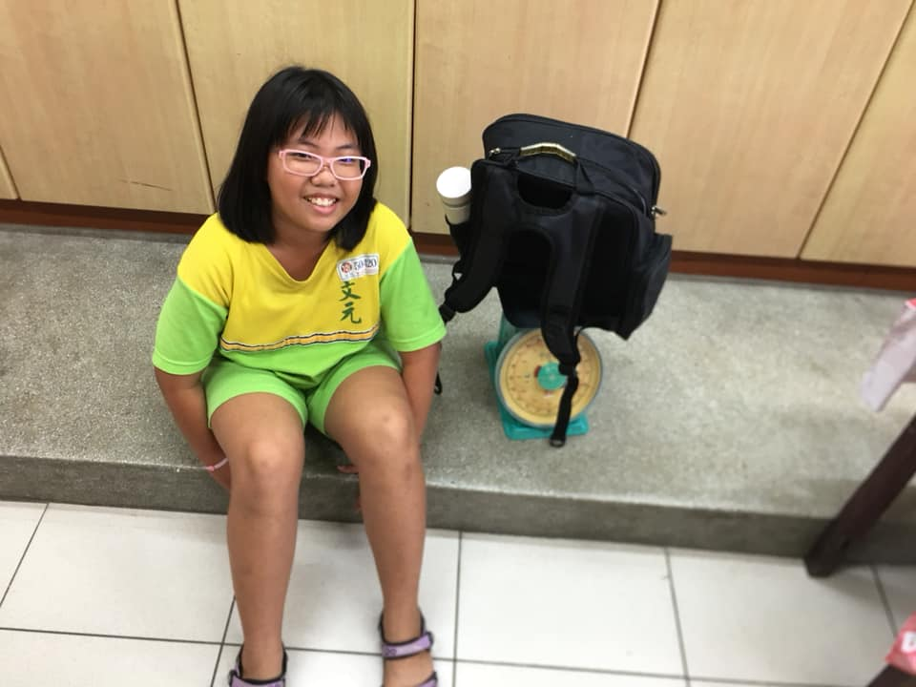
把書包、餐袋和水壺全部放到磅秤上，再讀取秤重結果。
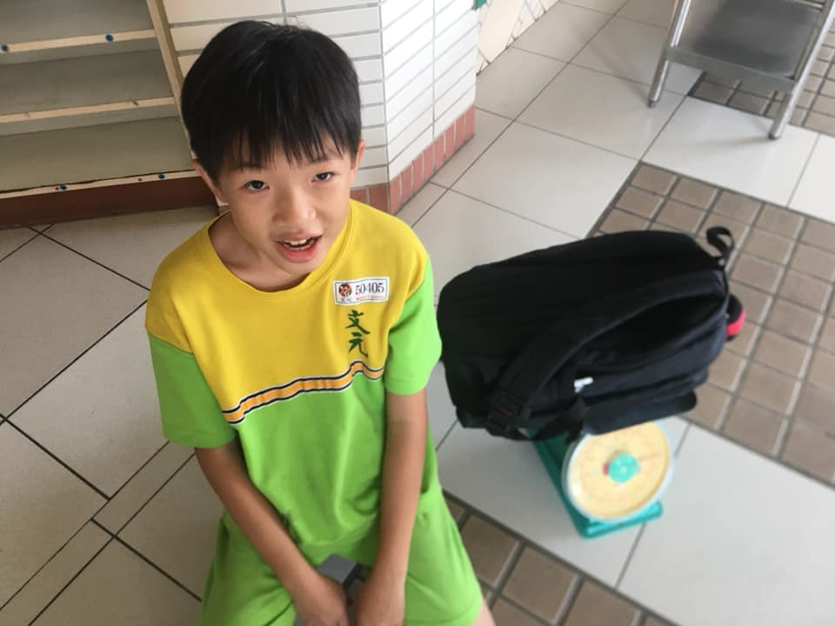
書包的重量不能超過體重的八分之一。

